Приложение

Прочитайте текст А. Клёнова. Используйте текст для ответов на вопросы-задания.

Во время войны фашисты окружили Ленинград кольцом блокады. В городе не стало еды, топлива, остановились трамваи, не работал водопровод. Враг знал, что люди в городе слабеют с каждым днём и гибнут, и хвастал, что займёт город без особого труда. Вот иссякнут силы ленинградцев, и фашисты войдут в город, не встречая сопротивления. Даже число торжественного вступления в Ленинград уже назначили фашисты – 9 августа 1942 гола.
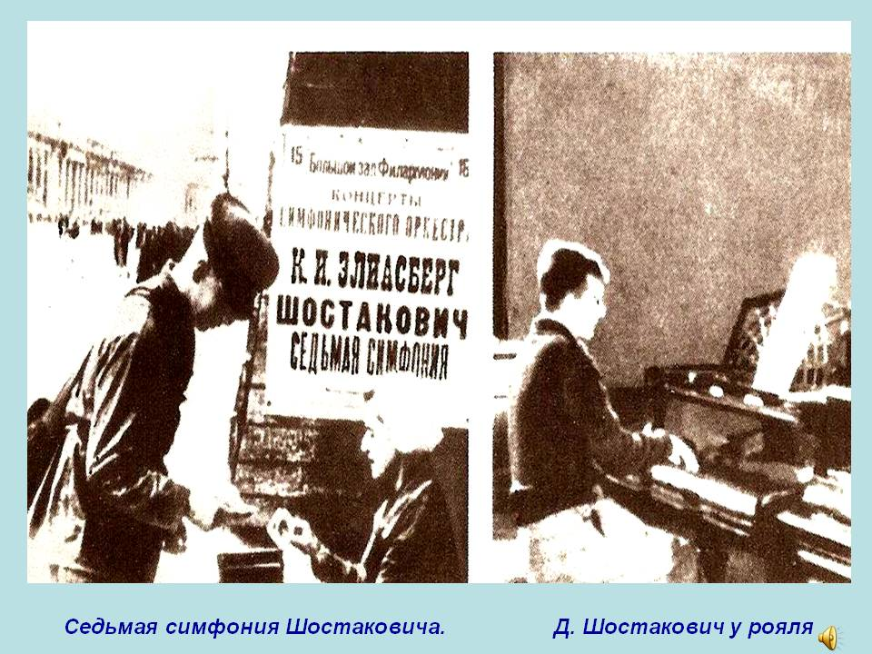
Но, сопротивляясь голоду, холоду, артиллерийским обстрелам и бомбёжкам, стоял Ленинград. Никто не просил пощады. Истощённые люди не отходили от станков. Работало радио, поддерживая боевой дух ленинградцев.
И вот наступило 9 августа 1942 года. Но не днём вражеского торжества стал этот день. В музыкальных календарях этот день стал праздником торжества музыки. Из осаждённого Ленинграда по радио на весь мир прозвучала Седьмая симфония композитора Дмитрия Дмитриевича Шостаковича. Эту симфонию называют Ленинградской.
В ней рассказ о войне и о мужестве защитников Родины. Композитор начал сочинять её в дни блокады. Во время бомбёжек он вместе с другими ленинградцами поднимался на крыши домов, чтобы сбрасывать и гасить зажигательные бомбы.
Звучит симфония. Играет настоящий оркестр. Трудно поверить! В городе, окружённом врагами, оркестр играет новое сочинение. С трудом удалось собрать музыкантов. Еле-еле передвигаясь от слабости, стекались они на репетицию. Некоторые пришли прямо из окопов действующей армии и ополчения.
Чтобы во время концерта, который передавался по радио, фашисты не начали обстреливать город, был отдан приказ обрушить на их позиции огонь советской артиллерии. Выступления симфонического оркестра в осаждённом городе потрясли даже врагов. Рассказывают, что после войны к дирижёру Карлу Ильичу Элиасбергу, который в тот памятный день дирижировал оркестром, обратился турист из Западной Германии. Он достал записную книжку и перечислил все даты концертов симфонической музыки, которые были переданы по ленинградскому радио в дни блокады. «Я находился в числе солдат, осаждавших Ленинград, - сказал этот человек. – Мы постоянно слушали ваши передачи по радио, и каждая из них вселяла в меня всё большую уверенность, что вы выстоите. Если город, находившийся в таком положении, мог ежедневно транслировать концерты классической музыки, значит, его не взять. Когда я понял это, я сдался в плен».

Задания
Задание 1. Как бы вы озаглавили текст? Выберите один из вариантов.
A. «Блокада Ленинграда»
B. «Стойкость ленинградцев»
C. «Город непобедим»
D. «9 августа 1942г. – праздник музыки»

Задание 2. Что говорится в тексте о дате «9 августа 1942 г.»?

Задание 3. Как называют Седьмую симфонию Д.Д.Шостаковича и почему?

Задание 4. Как вы понимаете слова туриста из Западной Германии: «Когда я понял это, я сдался в плен»?

Задание 5. Можно ли считать подвигом создание Д.Д.Шостаковичем Седьмой симфонии? Выскажите своё мнение и аргументируйте его.

